黄怿行优秀博士学位论文内容简介
电磁屏蔽与吸波材料在电磁兼容、飞行器隐身、电子战、雷达目标伪装、电磁防护等领域具有重要应用价值和科学研究意义，是民用技术和国防装备中一个重要的研究门类。传统雷达隐身材料及装备形式主要为电磁损耗材料和涂层装备。电磁损耗材料利用分子电磁偶极矩驰豫、微电流电导损耗、分子共振、磁畴壁运动等微观细观机理对入射电磁波电场强度矢量进行损耗，减少其反射强度，从而对入射电磁波进行吸收，达到涂覆界面的隐身效果。由于存在材料参数极限、介电常数-磁导率实虚部约束等缺点，电磁损耗涂层宽频吸波性能受到极大限制，以致电磁损耗材料往往只能实现单峰窄带吸波。易剥落腐蚀的弱力学性能严重影响吸波涂层的长时服役性能并大大增加其维护成本。因此必须另辟蹊径，同时提高隐身材料的力学性能及吸波性能。
超结构作为一种周期性亚波长电磁结构，与具有良好承载效能的力学点阵结构，具有拓扑上的相似性。结构上的同构使电磁超结构与力学点阵结构具有融合设计和多功能一体化的可能性。传统隐身涂层本质上也是一种最简单的层状结构，电磁损耗材料必须依靠一种形式的结构才能获得宏观性能。微细观尺度下的材料与宏观尺度下的结构是一个问题的正反两个方面，难以分离，因此脱离材料谈结构性能或者脱离结构谈材料性能都是不完备的。材料与结构两种特性及其相互作用贯穿了力学-电磁学融合问题的始终，因而是一个对立而又统一的矛盾。对立性体现在力学承载性能与结构隐身功能的形状尺寸矛盾和材料选型上，统一性体现在点阵结构与隐身结构的周期性同构上。
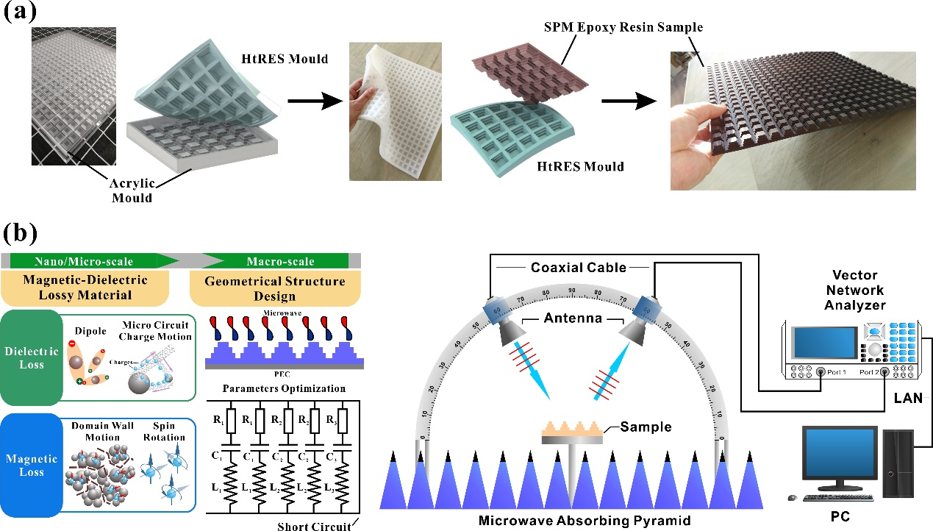
图1（a）阶梯锥超结构制备过程和（b）多尺度吸波机理与反射率测试方法。

获奖论文通过铸模工艺将环氧树脂体系和硅橡胶体系的电磁双损耗纳米浆料固化成周期性亚波长结构，并在考虑整体阻抗匹配的情况下对其进行碳纤维底板和玻璃纤维面板的双重力学加固，可获得兼具力学承载性能与电磁吸波性能的双功能周期性超结构。力学承载/电磁隐身双功能超结构的难点与重点在于对构型尺寸的设计和损耗材料的选择与配制，因此需要对常用周期性结构如周期性阶梯锥（图1）和格栅点阵（图2）等的力学性能以及电磁共振性能进行理论与仿真研究。论文最终通过尺寸优化与材料优化获得性能优良的力学承载宽频隐身一体化结构。
获奖论文还对嵌入超表面（如频率选择表面）的叠层吸波结构进行了系统的研究。通过编制具有自主知识产权的大变异遗传算法软件，对叠层超结构的材料参数、材料编号、每层厚度、超表面方块阻抗与图案尺寸等方面进行了综合多目标优化设计。通过描绘不同配方电磁双损耗纳米复合材料的力学性能和电磁性能，综合考虑并设计出具有力学承载能力与宽频隐身能力的叠层超结构。
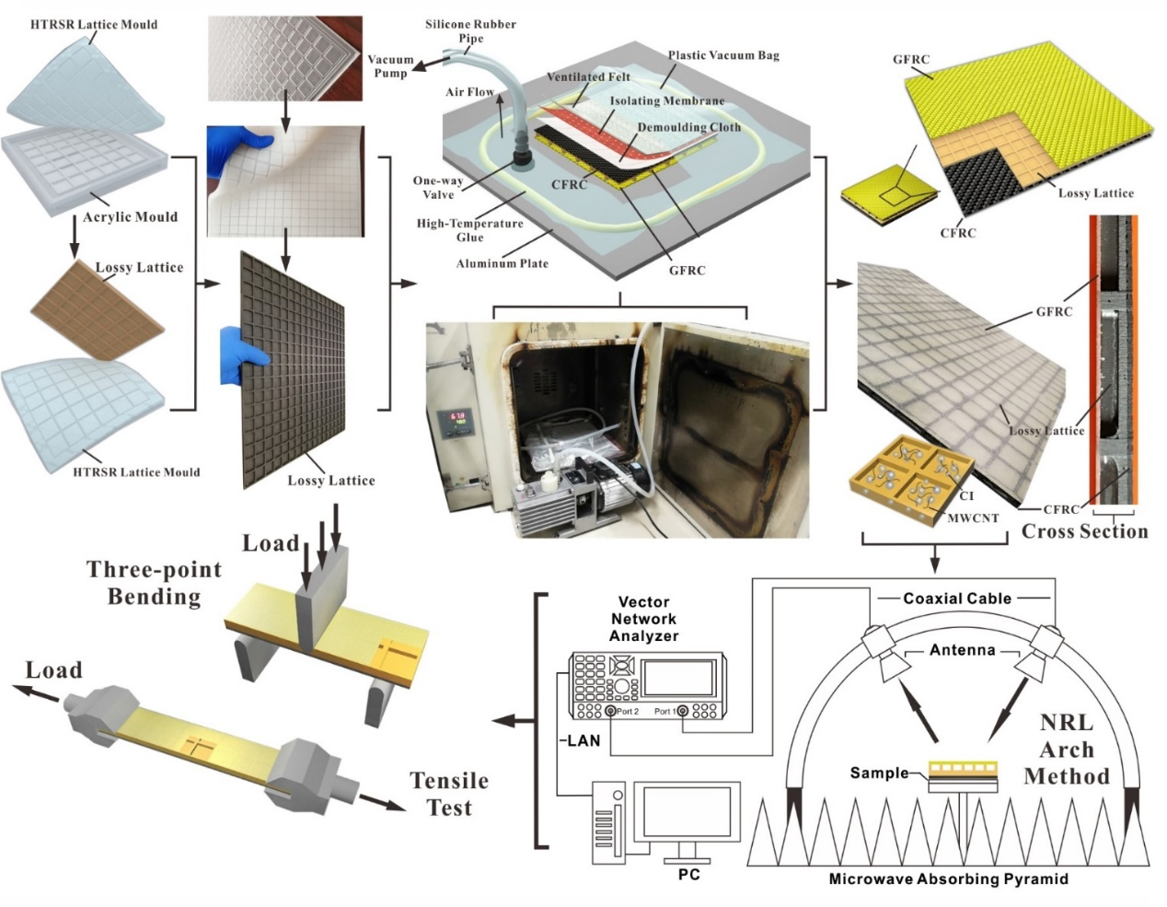
图2 碳纤维/玻璃纤维增强三维格栅点阵微波隐身超结构制备过程和力学隐身性能表征方法。

该研究围绕方岱宁院士提出的“先进结构技术”系统概念开展了复合材料的多功能结构化设计与材料-结构-性能一体化设计，为力学与电磁学在结构层级上的交叉和融合设计提供了初步的探索经验。例如压电材料的研究重点为力学与电磁学在微观细观尺度下的力-电本构关系及其耦合效应，而获奖论文的研究重点则为力学与电磁学在宏观结构尺度下的力-电磁（波）结构功能关系及其耦合效应，且综合考虑微观-细观材料性能与宏观结构性能的多尺度作用。通过超结构这个载体，尝试把多种功能统一于一个结构中，为未来先进制造、智能制造、多功能结构制造等产业课题提供了初期的研究基础。

